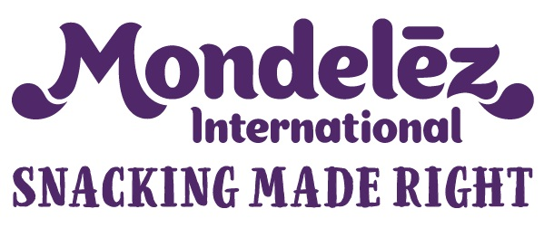

**Кирил Кирилов е новият директор на Фабриката за шоколадови изделия на Монделийз в Своге**

**София, 4 ноември 2024 –** От 1 август 2024 г. Кирил Кирилов e новият директор на Фабриката за шоколадови изделия на Монделийз Интернешънъл в гр. Своге. Той поема поста от Анна Маринкова, която от началото на септември премина в ролята на директор „Бизнес развитие“, базирана в Цюрих.

Кирил Кирилов се присъединява към екипа на Монделийз с впечатляваща кариерна история. Завършил своето образование в град Вупертал, Германия, той стартира професионалния си път в немското дружество на международна австрийска компания за производство на опаковки за хранителната индустрия, където се развива успешно и достига до позицията на мениджър на завод. След завръщането си в България, Кирил заема ръководни длъжности в две автомобилни компании, като директор производство и мениджър на завод.

С богат опит в управлението на екипи, оптимизацията на процеси и успешното реализиране на проекти, Кирил носи със себе си комбинация от международен опит и задълбочен поглед върху цялостната верига на доставки, производствените методи и системите, като поставя специален фокус върху ръководените екипи. Тези умения ще му позволят да продължи развитието на завода, стъпвайки върху силните страни на екипа и стабилните основи, които вече са изградени.

Фабриката за шоколадови изделия в Своге е основана през 1924 г. и е първата фабрика за шоколад в България. Тази година отбелязва 100-годишния си юбилей с редица събития и инициативи. С богата история и традиции, фабриката е известна със своите висококачествени продукти и иновации в производството. През годините, тя се е утвърдила като символ на качество и е важен икономически фактор за региона. Заетите в производството и администрацията са около 400 души, а произведената продукция се реализира на близо 25 пазара и 5 континента.

**За Монделийз Интернешънъл**

Монделийз Интернешънъл (регистрирана на NASDAQ: MDLZ) дава възможност на хората да хапват правилно в повече от 150 държави в целия свят. С нетни приходи от приблизително 36 милиарда долара през 2023, Монделийз управлява бъдещето на продуктите за похапване с емблематични глобални и местни марки като бисквити *Oreo, Ritz, LU, Clif Bar* и *Tate's* *Bake Shop*; шоколадите Cadbury Dairy Milk, Milka и Toblerone, продуктите 7DAYS. Компанията е горд член на Standard and Poor’s 500, NASDAQ 100 и Dow Jones индекс за устойчивост. Посетете: [www.mondelezinternational.com](http://www.mondelezinternational.com) или следвайте компанията в X: [www.twitter.com/MDLZ](http://www.twitter.com/MDLZ).